子育て支援センター
♥ 連絡先 ♥ 黒崎聖母保育園
〒 851-2324
長崎市上黒崎町４８-１
Tel 0959（25）0050
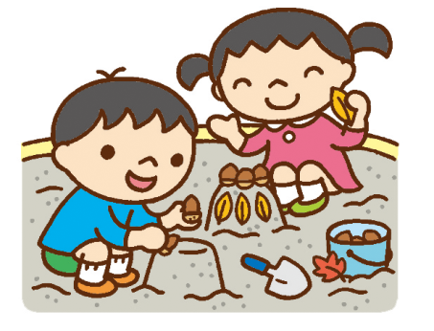
つばめサークルだより黒崎聖母保育園
食欲の秋です。よく食べて、元気いっぱい
な子ども達、体をたくさん動かして遊びたいですね！
さぁ、親子で体を動かしましょう！！

☆ふれあい遊び(１１時スタート)
親子で触れ合って遊びます。汗拭きタオル、水分補給の飲み物をお持ち下さい。
☆黒崎聖母保育園 運動会
日時 ９月３０日 ９時スタート
場所 黒崎聖母保育園運動場
（雨天時 外海黒崎小学校体育館）
「かわいいお客様」
・かけっこです。親子でご参加下さい。
・駐車場は教会駐車場
をご利用下さい。

９月
日 | 月 | 火 | 水 | 木 | 金 | 土
 |  |  |  |  | １ | ２
３ | ４ | ５ | ６ | ７ | ８ | ９
１０ | １１ | １２ | １３  ・祖父母への  プレゼント作り | １４ | １５ | １６
１７ | １８ | １９ | ２０  ・ふれあい遊び  ・身体測定 | ２１ | ２２ | ２３  く
２４ | ２５ | ２６ | ２７ | ２８ | ２９ | ３０  黒崎聖母保育園運動会

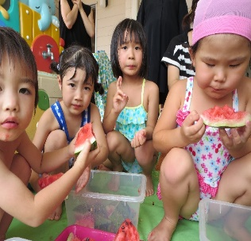
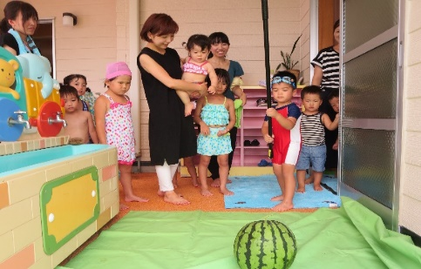

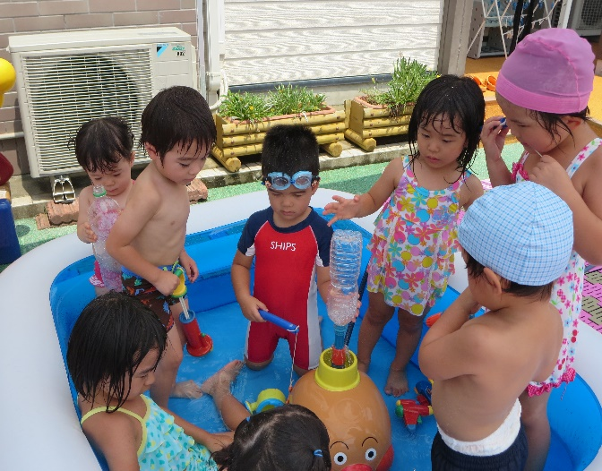

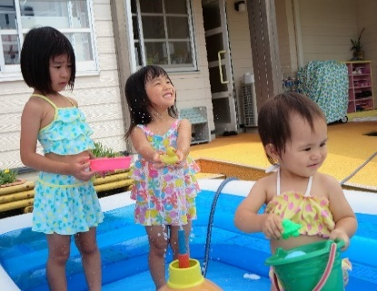
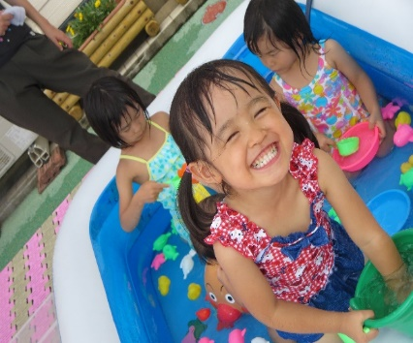
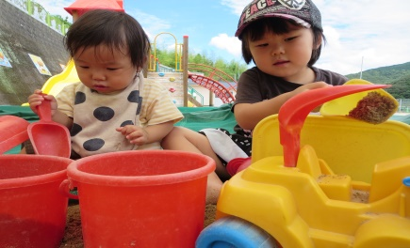
９時
スタート！

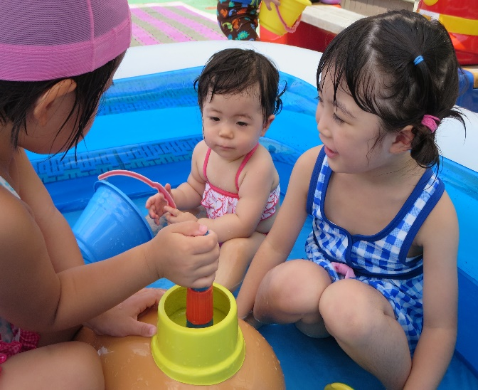

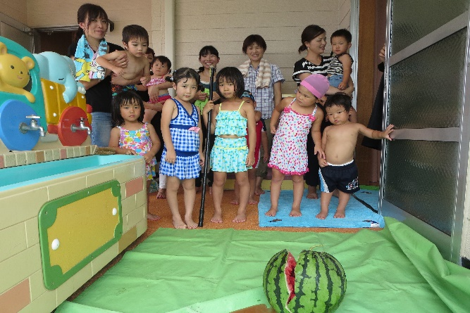
♥つばめサークル♥
♡ 園庭開放 ♡ 毎週木曜日
９時半～１１時
あそびにおいでよ！！

開設日 月曜日～水曜日
時間 １０時～１５時
利用料 １日１組 １００円

